Scratch竞赛工具
1.界面：学生报名参加竞赛后，点击“在线竞赛“进入竞赛工具界面进行创作作品（默认进入题目1中）：
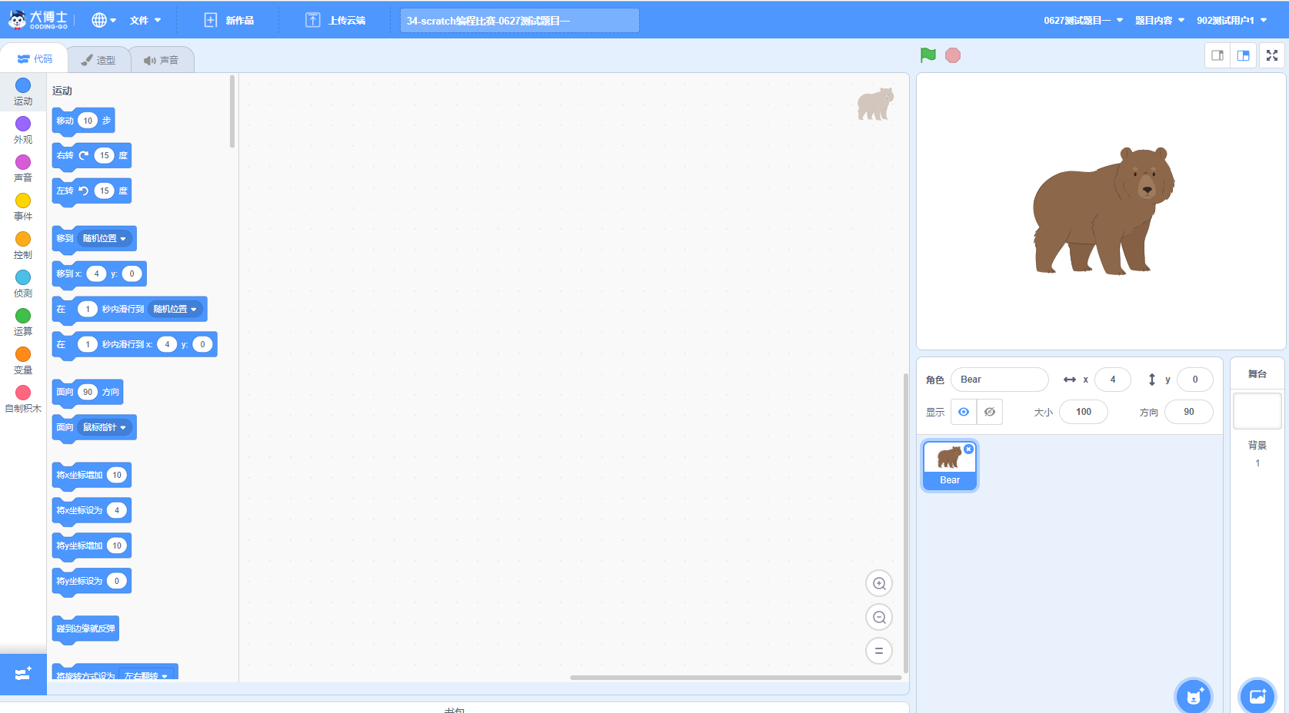

2.查看题目: 点击右上角的题目内容，出现密码框，输入正确密码后才能获取题目内容：
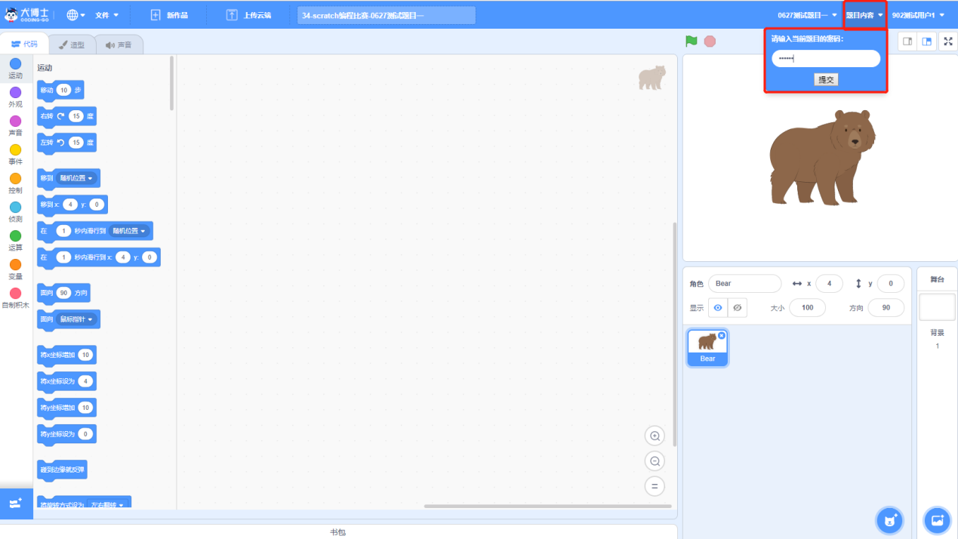

提交正确密码后，页面中就出现了当前题目的内容卡片:
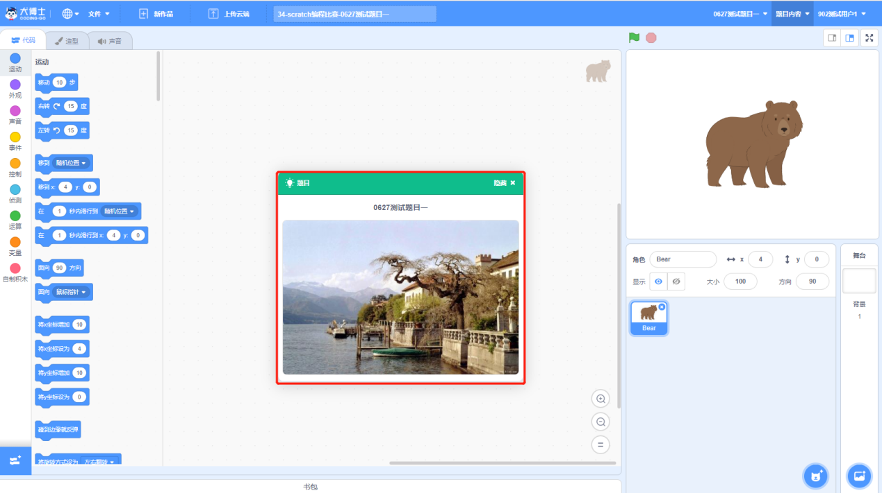

看完题目后，可以将题目卡片暂时隐藏至右下角:
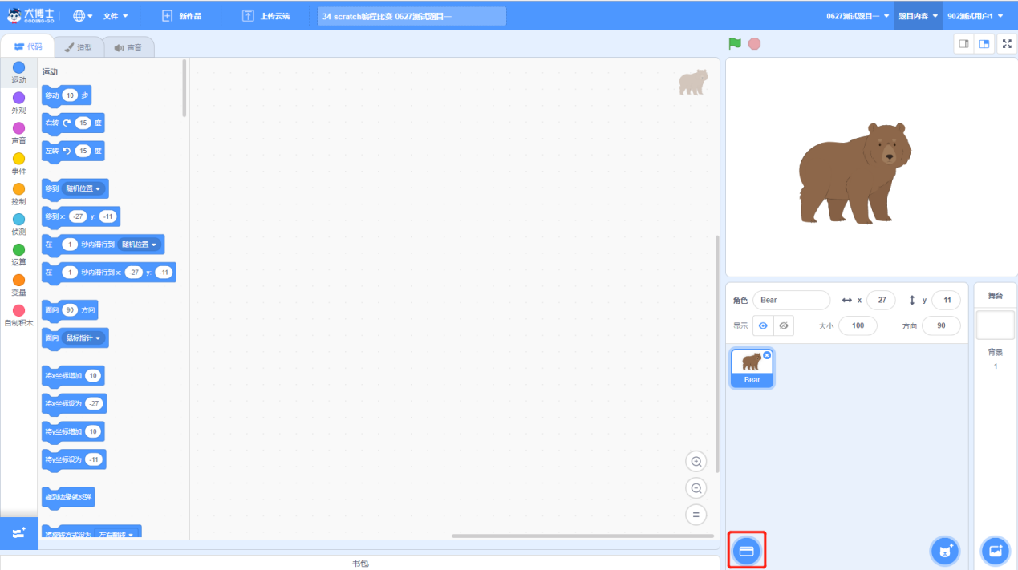

3.上传云端：完成当前题目后，必须选择作品类型，点击“上传云端”，上传竞赛作品：
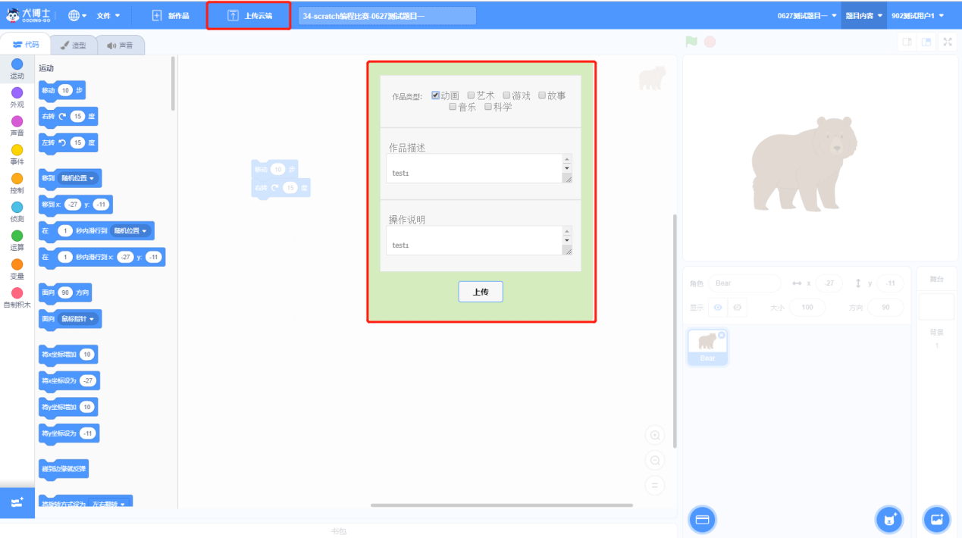

4.切换题目：点击右上角的当前题目名称，出现题目列表，点击对应的题目进行切题：
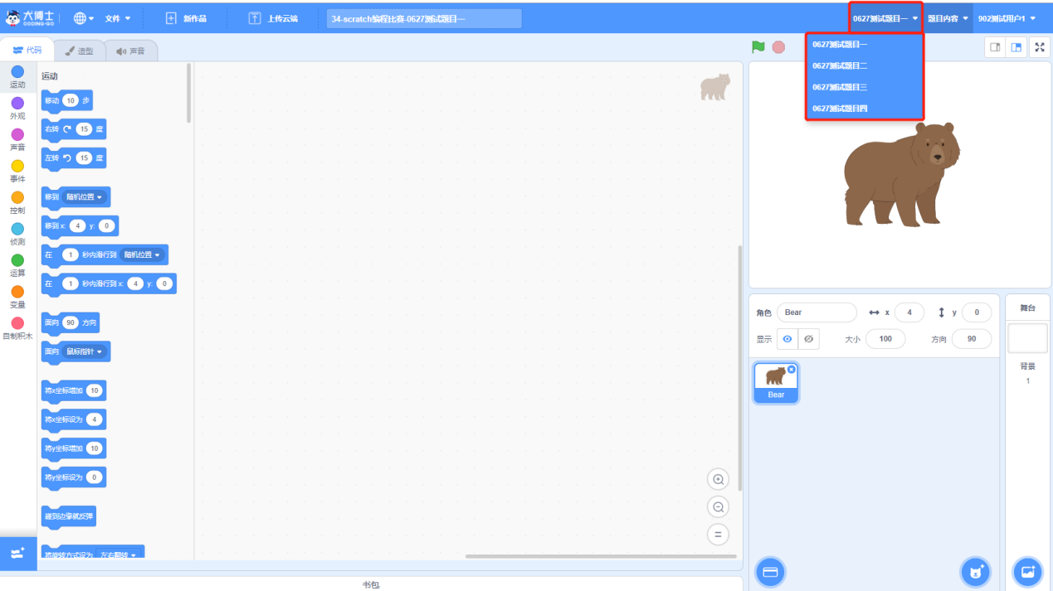

进行切题之前会提示学生是否保存作品，确认后才可以切题：
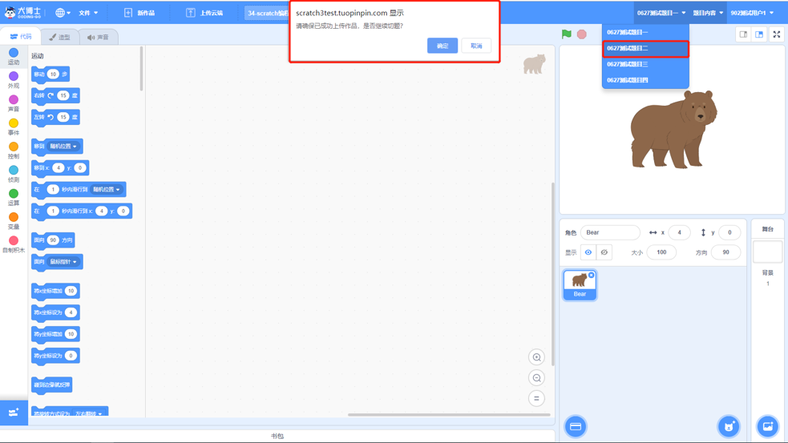

4.修改作品：在竞赛进行时限内，退出系统后，若想修改作品，可以重新点击“在线竞赛”按钮进入竞赛，打开相应题目进行修改。重新进入竞赛时，系统会自动加载上次已上传云端的作品。修改结束后需上传云端。

